广东省市场监督管理局
广东省教育厅
广东省人力资源和社会保障厅

文件

粤市监规字〔2023〕7号

广东省市场监督管理局 广东省教育厅
广东省人力资源和社会保障厅关于印发
《学校食堂“互联网+明厨亮灶”
智慧系统巡查管理规定》的通知

各地级以上市市场监管局、教育局、人力资源社会保障局，各普通高校、省属技工院校，省属中小学校，省外高校在粤办学机构：
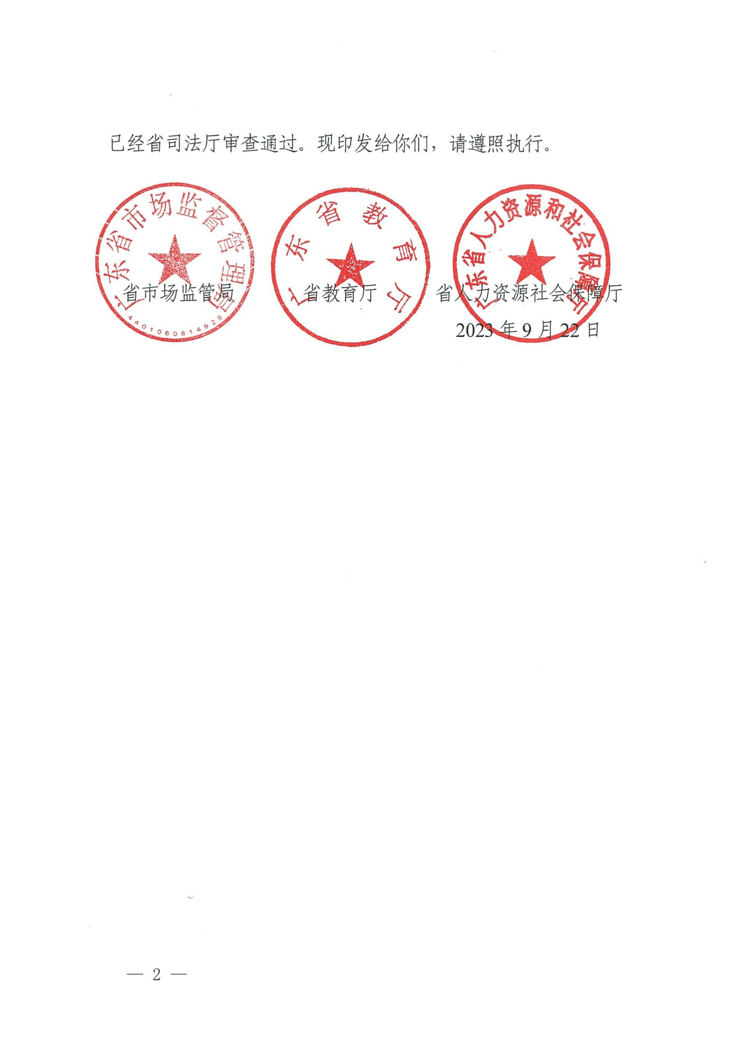
《学校食堂“互联网+明厨亮灶”智慧系统巡查管理规定》已经省司法厅审查通过。现印发给你们，请遵照执行。

省市场监管局 省教育厅 省人力资源社会保障厅
2023年9月22日

学校食堂“互联网+明厨亮灶”
智慧系统巡查管理规定

第一章 总则
第一条 为进一步加强学校食堂和学生集体用餐配送单位（以下称供餐单位）食品安全管理，规范学校食堂及供餐单位“互联网+明厨亮灶”智慧系统巡查应用，保障师生饮食安全，根据《中华人民共和国食品安全法》及其实施条例、《广东省食品安全条例》《学校食品安全与营养健康规定》《广东省市场监督管理局关于“明厨亮灶”建设规范的指引》等法律、法规、规章，结合本省实际，制定本规定。
第二条 本规定适用于广东省行政区域内各级各类全日制学校食堂和供餐单位，包括普通高等院校、职业学校、技工院校、普通中等学校、小学、特殊教育学校、托幼机构（含幼儿园）食堂及供餐单位应用学校食堂“互联网+明厨亮灶”智慧系统开展巡查管理工作。
第三条 学校食堂“互联网+明厨亮灶”智慧系统是融合视频监控技术、物联网技术和GIS信息技术，通过互联网视频数据的接入和预览，采集学校食堂食品安全相关信息数据，实现对学校食堂视频AI分析图像整合汇聚和远程巡查监管，开展学校食堂和供餐单位餐食制作过程风险分析及预警的管理共治平台。
第四条 学校全面落实食品安全主体责任，建立食品安全校长负责制，学校和供餐单位依法配备食品安全总监、食品安全员，加快智慧监管赋能，强化学校食堂“互联网+明厨亮灶”智慧系统科学管理，结合“日管控、周排查、月调度”工作机制的落实，提升校园食品安全水平。
第五条 省级市场监管部门负责全省“互联网+明厨亮灶”平台巡查管理统筹协调工作，督促指导各地市场监管部门建立健全学校食堂“互联网+明厨亮灶”巡查工作机制。
第六条 各地级以上市、县（市、区）及地级市直辖的镇街（园区）（以下称市、县（市、区））市场监管部门联合属地教育、人力资源社会保障部门负责本辖区学校食堂“互联网+明厨亮灶”智慧系统管理工作，根据《广东省学校食堂互联网+“明厨亮灶”平台建设指南》，不断完善学校食堂“互联网+明厨亮灶”智慧系统功能，建立基于大数据分析的食品安全信息平台，推进信息技术在食品安全监管的应用，提升原料溯源把关、设施设备管控、人员行为纠偏等智慧监管水平。
市、县（市、区）市场监管部门负责督促供餐单位落实学校食堂“互联网+明厨亮灶”智慧系统规范建设管理；应用学校食堂“互联网+明厨亮灶”智慧系统开展网上巡查等手段加强食品安全管理；督促学校及时纠正利用系统巡查发现存在的问题，及时向教育、人力资源社会保障等部门进行通报；督促学校、供餐单位提升食品安全管理水平。
第七条 省级教育、人力资源社会保障部门督促学校落实学校食堂“互联网+明厨亮灶”智慧系统建设和巡查要求；健全学校落实学校食堂“互联网+明厨亮灶”食品安全巡查工作机制；将学校开展“互联网+明厨亮灶”智慧系统巡查的情况纳入市县级人民政府履行教育职责评价。
第八条 市级教育、人力资源社会保障等教育行政部门负责督促各学校落实学校食堂“互联网+明厨亮灶”智慧系统建设管理；督促各学校按要求管理平台，有序推动学校向家长代表开放智慧监管平台；协调学校与市场监管部门数据对接工作，督促学校按要求通过平台开展校园食堂食品安全管理工作，并对接入和使用情况进行监督。
市级教育、人力资源社会保障等教育行政部门加强工作信息通报和信息共享，通过学校食堂“互联网+明厨亮灶”智慧系统发现的食堂食品安全问题要迅速处置，督促学校分析查明原因，采取有力措施，消除食品安全风险隐患，严防发生校园重大食品安全事件。
第九条 学校负责做好学校食堂“互联网+明厨亮灶”智慧系统建设使用、维护工作，接受市场监管、教育、人力资源社会保障等部门的监督管理；学校校长（含幼儿园园长，下同）、食品安全总监、食品安全员及食堂管理相关人员要通过学校食堂“互联网+明厨亮灶”智慧系统掌握学校食堂和学生集体配餐单位的食品安全状况，定期组织开展自查，及时发现和排除风险隐患，定期组织食品安全管理人员和食堂从业人员进行培训；建立健全家委会（家长代表）、膳食委员会参与学校食品安全管理工作制度，主动接受学生和家长监督。

第二章 学校巡查
第十条 学校应结合学校食品安全培训工作，强化食品安全总监、食品安全员、平台操作人员培训，建立完善学校食堂“互联网+明厨亮灶”智慧系统培训制度，熟练掌握应用学校食堂“互联网+明厨亮灶”智慧系统开展自查、整改、信息公开等工作。
第十一条 具备条件的学校要积极借助学校食堂“互联网+明厨亮灶”智慧系统公示食品经营许可、从业人员健康证明、市场监管日常监督检查结果记录表；公开每日食谱、食品加工过程、食品原料及进货来源信息等食品安全信息。
第十二条 供餐单位要落实全程风险管控要求，应参照学校食堂管理要求，纳入学校食堂“互联网+明厨亮灶”智慧系统巡查管理范围，做好被供餐学校食堂“互联网+明厨亮灶”智慧系统大屏和互联网展示使用、维护等工作。
第十三条 采用校外配餐的学校，学校应落实对供餐单位的管理责任，落实食品安全巡查工作机制，鼓励通过学校食堂“互联网+明厨亮灶”智慧系统检查供餐单位。发现不符合食品安全相关要求的，应要求供餐单位立即整改；如有违法违规行为的应及时报告辖区市场监管和教育、人力资源社会保障部门。
第十四条 具备条件的学校食品安全总监或食品安全员要积极借助学校食堂“互联网+明厨亮灶”智慧系统开展每日自查。鼓励负责校园食品安全的校领导每周开展一次学校食堂“互联网+明厨亮灶”智慧系统巡查，通过观看视频直播、视频回放等掌握学校食堂食品安全状况，及时发现问题隐患，研究解决办法，消除食品安全风险，建立自查、处置情况台账；学校主要负责人每月听取食品安全管理人员关于食品安全风险隐患排查的工作汇报，对当月线上情况进行总结，对下月工作调度安排，形成《每月学校食堂食品安全调度会议纪要》。
第十五条 学校应指定专人负责视频数据存储安全管理，摄像机视频图像存储时间应不少于15个自然日，不得删除、更改、损毁原始录像和操作日志等；由专人对相关数据和信息进行更新维护，发现摄像机信号丢失、数据或平台异常等情况应及时进行跟踪处理。
第十六条 学校应加强学校食堂从业人员食品原料管理。加强进货查验，建立食品安全追溯体系，强化从原材料采购到供餐全过程的控制管理；具备条件的学校相关负责人可通过登录学校食堂“互联网+明厨亮灶”智慧系统抽查食堂环境卫生、从业人员加工操作情况等内容，并定期对抽查情况组织评价。
第十七条 学校应建立健全学校食堂“互联网+明厨亮灶”智慧系统有序开放管理制度，家长代表端口或移动端APP用户管理、权限分配由学校负责管理；规范家委会（家长代表）、膳食委员会参与学校食品安全管理工作。
第十八条 学校应加强学校食堂“互联网+明厨亮灶”智慧系统运维管理，指派专人负责系统软硬件设施的日常维护，保证系统运行参数符合《广东省学校食堂互联网+“明厨亮灶”平台建设指南》要求，确保系统运作正常、监控在线、覆盖达标。要加强系统运行环境优化，保障供电、网络等系统运行必要条件，不得随意断电断网，确保视频清晰、应连必连。

第三章 监管巡查
第十九条 市级市场监管部门应当定期组织对辖区内学校食堂“互联网+明厨亮灶”智慧系统使用情况进行巡查监督，并将相关情况通报教育、人力资源社会保障等部门；根据年度检查计划、“双随机”抽查计划，结合学校食堂日常监管、专项检查、飞行检查等，将网上巡查检查与现场检查有机衔接，提高监管效率。
第二十条 市、县级市场监管人员可通过查看视频直播、视频回放等形式，进行网上巡查，并对学校开展智慧抓拍风险隐患处置的情况进行检查。检查中通过图片抓拍、视频抓拍保存涉嫌违法违规行为影像资料等相关线索，开展现场检查核实依法处理。
第二十一条 市、县级市场监管部门要根据属地监管原则，制定年度线上巡查工作计划，指定专人开展学校食堂“互联网+明厨亮灶”线上巡查工作。市级市场监管部门适时利用学校食堂“互联网+明厨亮灶”智慧系统组织开展“网上抽查，靶向飞行”检查；县级市场监管部门每月定期线上巡查，每学期实现辖区内学校食堂线上巡查全覆盖。
第二十二条 市场监管部门利用学校食堂“互联网+明厨亮灶”智慧系统巡查范围应包含但不限于食品库房、烹饪间、备餐间（分装间）、留样间、餐具饮具清洗消毒间等重点场所。

第四章 社会参与
第二十三条 各级市场监管、教育、人力资源社会保障部门要健全“互联网+明厨亮灶”智慧系统巡查长效机制，接受社会监督。各学校应结合实际，采取邀请学生家长代表陪同就餐、参观学校食堂或供餐单位，主动提升学校和供餐单位食品安全操作规范和服务质量。平稳有序开放智慧监管平台家长代表端口或移动端APP用户，鼓励面向社会公众开放学校食堂远程实时视频等信息，充分发挥“互联网+明厨亮灶”“主体自律、群众参与、政府监管”共治作用。
第二十四条 各级市场监管、教育、人力资源社会保障部门要充分利用报刊、电视及网络等多种渠道，大力宣传学校食堂“互联网+明厨亮灶”智慧系统对食品安全管理工作成效，充分发挥学生家长、第三方机构、新闻媒体、人大代表、政协委员等社会各界的监督作用，推动校园食品安全社会共治水平。

第五章 附则
第二十五条 本规定由广东省市场监督管理局、广东省教育厅、广东省人力资源和社会保障厅负责解释。
第二十六条 本规定自2023年12月11日起施行，有效期5年。

公开方式：主动公开
抄送：省档案馆。
广东省市场监督管理局办公室 2023年10月31日印发
校对：刘颖

